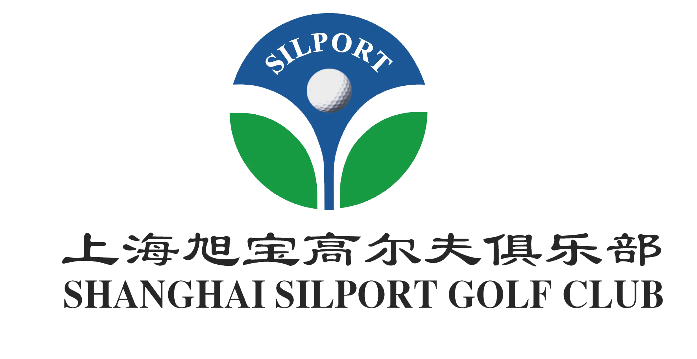
旭宝最佳拍档杯
SILPORT BEST PARTNER CUP

日 期： 2007年5月22日（周二）
Date: Tuesday, May 22, 2007
行 程： 11:30－12:00 柜台报到/Check in
Schedule: 12:30 18洞同时开球/18-hole Shotgun tee off
18:00－19:30 颁奖餐会/ Buffet dinner & prize presentation
击球方式： 1.最佳球位
2.本次比赛为男女混合赛，夫妻、兄妹、姐弟、朋友皆可组对参加
3.本次比赛纯属业余友谊赛，练习场专业教练、培训选手、职业选手欢迎参加但不记分
Format： 1. Best Ball
2. Mixed doubles for this tournament.
3.This tournament is an amateur cup. Professional golfers, coach are ineligible for the prizes.
奖 项： 最佳拍档奖1-6名，最有默契奖1-3名，近洞奖2名，远距奖2名，
最佳服饰奖 1，参与奖，幸运奖
Prize： Gross team winner 1-6, lowest putts team winner 1-3, nearest to the pin 2
longest drive 2, best dressed 1 (team), participation prize and lucky
draw winner

请将下表传真至0512-57480067报名参与，咨询电话0512-57482244 黄艳梅
Just fax this entry form to 0512-57480067. For further information, please feel free to contact Linda Huang at 0512-57482244
姓名  Name | 性别  Sex | 差点  HDCP | 手机  Mobile | 邮箱  E-mail
本次比赛参赛人数为120以内，以报名先后确认，额满为止
The field will be limited to 120 players and entries will be accepted on a first-come, first-served basis.

